Домашняя работа №1 по теме «Измерение физических величин»
Письменно ответьте по плану:
- Назовите прибор.
- Назначение прибора.
- Цена деления
- Предел измерения
- Показания прибора запишите с учетом погрешности, зная, что погрешность измерения составляет половину цены деления.
1 | 2 | 3
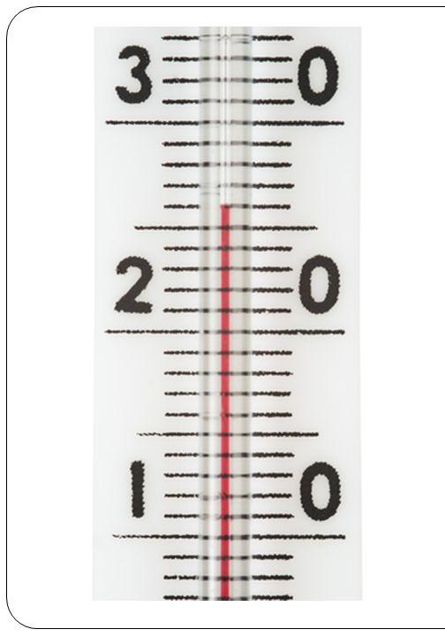 | 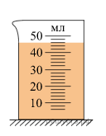 | 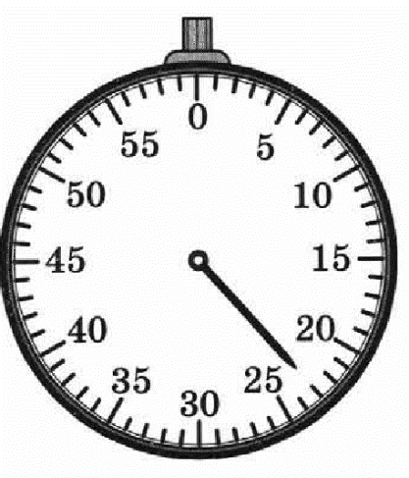

Домашняя работа по теме «Диффузия» №2
- Назовите по 3 примера диффузии в быту и в природе.
- Если растворить чайную ложку натурального пищевого красителя в стакане воды и полить растение этим раствором. В течение 24 часов растение должно полностью впитать воду вместе с красителем и приобрести окраску соответствующего оттенка. Объясните данное явление.
- Объясните причину беспорядочного движения цветочной пыльцы в капельке воды, если ее рассматривать в микроскоп?

Домашняя работа №3 по теме «Прямолинейное равномерное движение»

- Лифт поднимался равномерно со скоростью 3 м/с. За какое время он поднимется на высоту 0,06 км?
- Ученым удалось установить скорость полета мухи, обитающей в комнате. Величина составляет примерно 6,4 км/ч. Значительные расстояния преодолевает редко. В поисках пропитания, откладывания яиц устремляется вперед. Дальность полета мухи 2 км. Определите время полета мухи, результат выразите в минутах.
- Человек полпути проехал на велосипеде со скоростью 25 км/ч, а остаток пути прошел со скоростью 5 км/ч. Сколько времени он ехал, если весь путь занял 3 ч?
- Какую информацию можно определить по графикам рис.7, рис. 8?
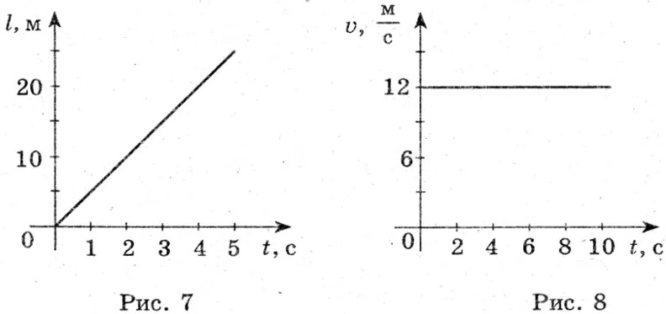

Домашняя работа №4 по теме «Плотность»
- Определите плотность вещества № 2 и №1, используя знание значения плотности чистой воды.
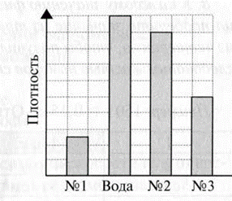

- В банку с растительным маслом долили еще 1 л такого же масла. Что произошло при этом с массой, объемом и плотностью вещества?
- Найдите плотность молока в г/см³, если 515 г молока занимают объем 500 см³?
- Определите объем кирпича, если его масса 2,5 кг? Плотность кирпича возьмите из таблицы в учебнике.
- Определите массу стальной детали объёмом 0,25 м³.

Домашняя работа №5 по теме «Сила тяжести»
- Переведите в ньютоны: 2,5 кН; 300мН; 0,7кН; 4МН.
- Нарисуйте чашку, стоящую на столе. Покажите направление силы тяжести.

- Определите силу тяжести, действующую на пачку масла.

- На тело действует сила тяжести 200Н. Определите массу этого тела.

Домашняя работа №6 по теме «Давление газа. Закон Паскаля».

- Нарисуйте изогнутый резиновый шланг, в котором пять отверстий. Как будет выливаться вода, если она поступает в шланг под давлением? Почему?
- Почему подводные лодки страдали от взрыва глубинных бомб даже тогда, когда бомба взрывалась в стороне от лодки?
- Что станет с давлением газа, если газ сжать? Почему?
- Почему газ производит давление на стенки сосуда, в котором он заключен?
А) на молекулы действует сила тяжести;
Б) молекулы газа притягиваются к стенкам сосуда;
В) молекулы, двигаясь хаотично, ударяют о стенки сосуда.

Домашняя работа №7 по теме «Давление»
- Заполните таблицу:
Масса | m | кг | килограмм
Сила
Давление
Плотность

- Переведите в СИ: 670 г; 34 см; 45 гПа; 2 кН.
- В цилиндр налита серная кислота. Высота жидкости в цилиндре 15 см. Площадь дна цилиндра 0,04 м². Определите массу налитой жидкости, вес жидкости и давление жидкости на дно цилиндра. (Объем цилиндра равен произведению площади основания (дна) и высоты).
- Площадь тела школьника составляет 1,5 м². С какой силой воздух давит на человека при атмосферном давлении 760 мм. рт. ст.?

Домашняя работа №8 по теме «Рычаг и блок».

- С помощью рычага необходимо поднять тело массой 150 кг. Какую силу следует приложить к большему плечу рычага, равному 1,5 м, если меньшее плечо 0,75 м?

- На рисунке 1 изображен блок, который используют для подъема груза. Какую силу надо приложить, чтобы поднять груз весом 250Н? Изменится ли прикладываемая сила, если блок будет подвижным?
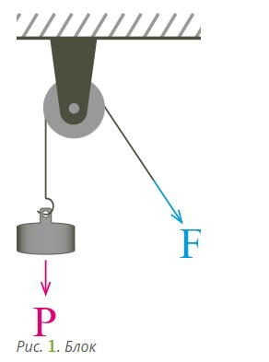 | 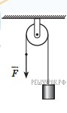
Рис. 1 | Рис.2
- Какую силу F нужно приложить, чтобы с помощью блока, изображенного на рисунке 2, поднять груз массой 65 кг?

